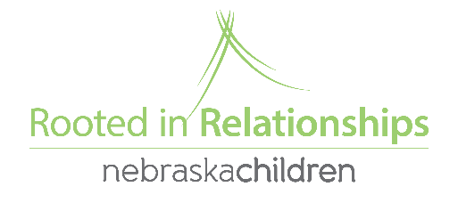

Instrucciones e información sobre la subvención socioemocional

**Pasos para completar una Solicitud de subvención socioemocional:**

1. Visite [www.rootedinrelationships.org/resources/process-guide/](http://www.rootedinrelationships.org/resources/process-guide/) y haga clic en "Subvenciones socioemocionales". Aquí puede encontrar la solicitud, ejemplos de subvenciones e informes de implementación.
2. **Descargue la Solicitud de subvención** para completarla. Tanto el orientador como el proveedor deben completarla.
3. Envíe la solicitud **completa** por correo electrónico a [rootedgrants@nebraskachildren.org](mailto:rootedgrants@nebraskachildren.org)
4. Revise su correo electrónico para ver las preguntas de seguimiento de Christen u otro miembro del personal de Rooted.
5. Recibirá la solicitud de nuevo para indicarle aprobación, aprobación parcial o denegación. Habrá más información sobre lo que se aprobó o no y por qué.
6. Será necesario enviar lo siguiente a [rootedgrants@nebraskachildren.org](mailto:rootedgrants@nebraskachildren.org):
   1. Los **recibos** vencen **30** días después de que se aprueben las solicitudes.
   2. **Los informes de implementación, las fotografías y la confirmación de entrega** deben entregarse **90 días** después de que se aprueben las solicitudes.

**Información adicional:**

* La aprobación de la subvención no está garantizada. La aprobación dependerá de la disponibilidad de fondos, la solidez de su solicitud (¿los elementos que solicita son necesarios para ayudarlo a alcanzar su objetivo de asesoramiento de la Pirámide?) y queda a discreción del personal de Rooted in Relationships.
* Las subvenciones de mejoras socioemocionales son únicamente para los proveedores de cuidado infantil (ya sea que trabajen en sus hogares o en un centro). Si es proveedor y trabaja en otro tipo de establecimiento, comuníquese con su asesor para determinar maneras alternativas para obtener los recursos que necesita.
* Actualmente, no tenemos límites en cuanto al dinero que puede solicitar y la frecuencia con la puede solicitar las subvenciones. No obstante, solo puede tener una subvención iniciada a la vez. Por lo tanto, serán rechazadas las solicitudes de subvenciones entregadas antes de que finalice una subvención iniciada. También se tendrá en cuenta si le han aprobado varias solicitudes de subvención con anterioridad.
* No aprobaremos ningún dispositivo electrónico (iPads, tabletas, etc.). Si tiene una pregunta específica sobre un artículo, envíe un correo electrónico a [rootedgrants@nebraskachildren.org](mailto:rootedgrants@nebraskachildren.org) antes de completar una solicitud.
* A veces, los precios fluctúan entre el momento en que se redactó la solicitud de subvención y el momento en que se aprobó. Los beneficiarios de las subvenciones deben gastar el monto total recibido o enviar los fondos restantes a Nebraska Children. Si el proveedor gasta más del monto otorgado, cualquier costo adicional es responsabilidad del programa.
* Los proveedores en el 3.º año no pueden enviar una solicitud luego del 1 de marzo, ya que hay un tiempo limitado para que los proveedores reciban e implementen asesoramiento en torno a los materiales.
* No aprobaremos una estructura grande fuera del equipo de juego. Valoramos las actividades recreativas al aire libre y sabemos que un importante desarrollo socioemocional ocurre tanto en el interior como en el exterior. Sin embargo, nuestra financiación se reduciría muy rápidamente si aprobáramos solicitudes de parques infantiles más grandes. Es posible que se puedan aprobar algunos equipos o materiales para exteriores. Hable con su orientador ya que hay otras posibles fuentes de financiación disponibles que también pueden ayudar con estas necesidades.